Занятие «Развитие предметности восприятия
Д/игра «Разрезные картинки»
Цель: продолжать учить складывать целое изображение из 4 частей по образцу;
Картинки солдата и моряка разрезаются на части. Части перемешиваются. Ребёнку предлагается сложить солдата и моряка. Если ребёнку сложно , то сначала складываем солдата и для этого даём ребёнку 4 детали, а затем моряка.
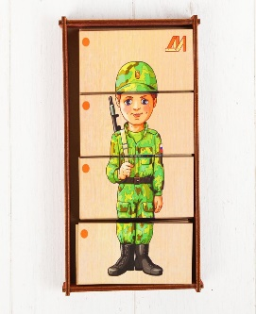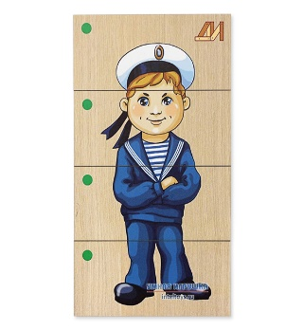
Д/игра «Чьё надо солдату?»
Цель. Развитие зрительного внимания.
Надо найти предметы которыми пользуется солдат и объяснить почему так решил. Если ребёнок затрудняется вывод делает взрослый.
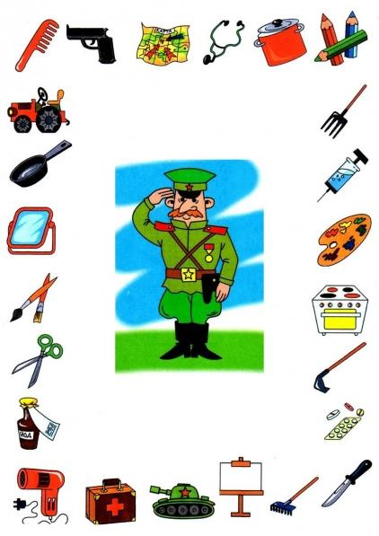

Дид. задание: «Помоги танкисту попасть к танку »
Цель. Развитие прослеживающей функции глаз.
Ребёнок цветным карандашом нарисовать дорожку от танкиста к танку.
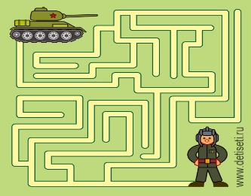

Дид. задание «Найди отличия»
Цель. Развитие зрительного внимания и глазодвигательных функций.
Если ребёнок не справляется. то взрослый обращает его внимание на те места где есть изменения.. Напр. «Смотри на этой картинке одна полоска ,а на другой?
